Учреждение образования
«БЕЛОРУССКИЙ ГОСУДАРСТВЕННЫЙ ТЕХНОЛОГИЧЕСКИЙ УНИВЕРСИТЕТ»
Отчёт по дисциплине:
«Основы программной инженерии»

Студент: Красовский И.Д.
ФИТ 1 курс 8 группа
Преподаватель: Лыкова Ю. Д.

Минск 2025

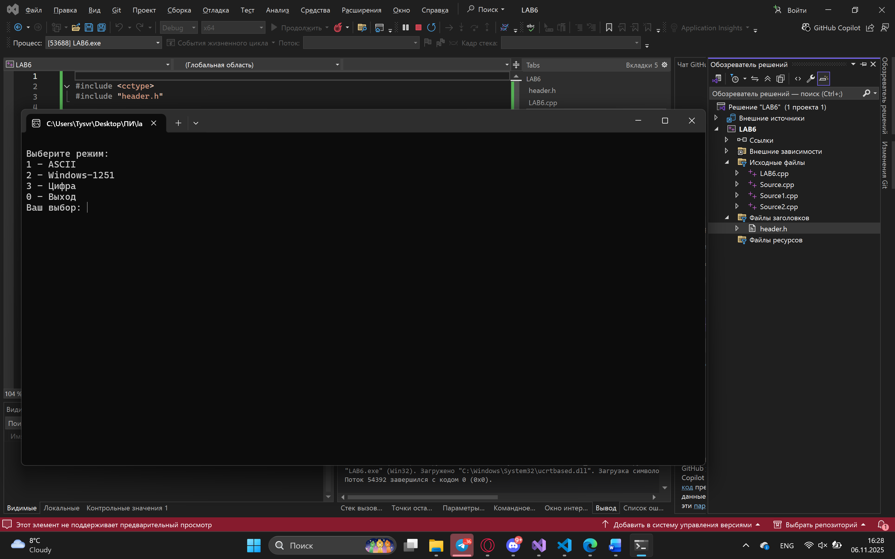
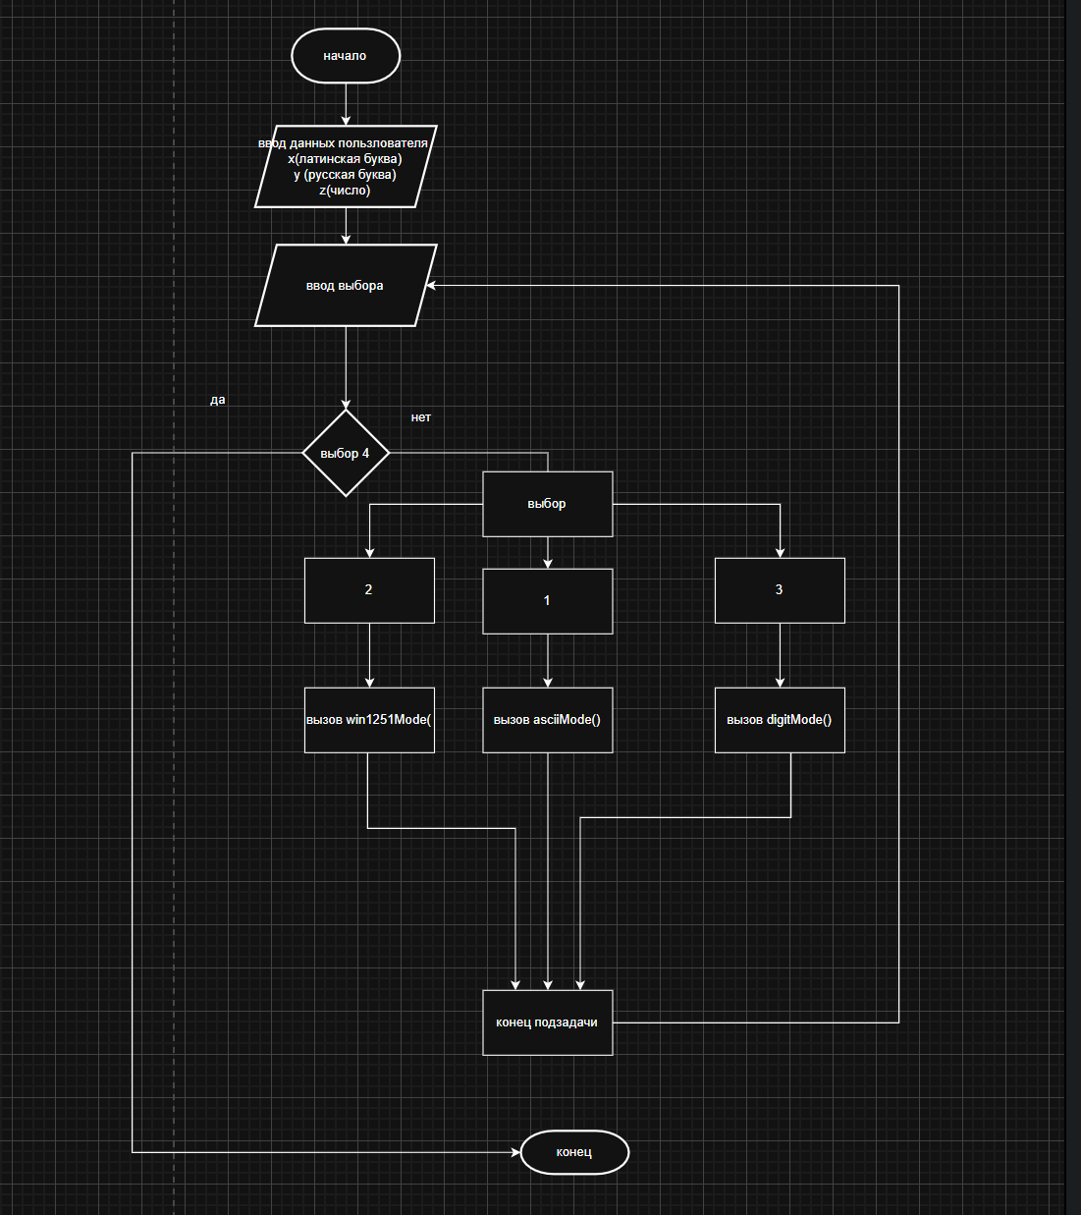
Ответы:
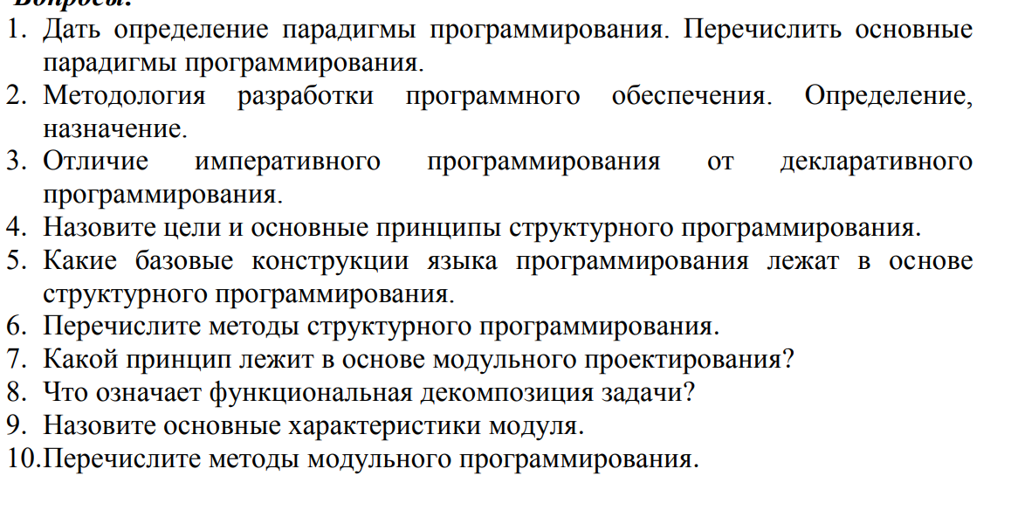
1. Парадигма программирования
Определение: Парадигма программирования — это совокупность концепций, определяющих стиль и методы построения программ.
Основные парадигмы:
- Императивная (включает процедурную и структурную)
- Объектно-ориентированная
- Функциональная
- Логическая
- Декларативная
- Событийно-ориентированная
- Реактивная
- Аспектно-ориентированная
2. Методология разработки ПО
Определение: Методология разработки ПО — это совокупность принципов, методов и инструментов, применяемых для организации процесса создания программного обеспечения.
Назначение: Обеспечить систематический, управляемый и эффективный процесс разработки, минимизируя ошибки и повышая качество продукта.
3. Императивное vs Декларативное программирование
- Императивное: описывает как достичь результата (пошаговые инструкции).
- Декларативное: описывает что нужно получить, без указания, как это сделать.
Пример:
- Императивное: цикл for для суммирования чисел.
- Декларативное: sum() в SQL или map/reduce в функциональных языках.
4. Цели и принципы структурного программирования
Цели:
- Повышение читаемости и сопровождаемости кода
- Уменьшение количества ошибок
Принципы:
- Последовательность
- Ветвление (условия)
- Циклы (повторение)
- Единый вход и выход из блока
5. Базовые конструкции структурного программирования
- Последовательность (инструкции выполняются по порядку)
- Условие (if, switch)
- Цикл (for, while, do-while)
6. Методы структурного программирования
- Разделение программы на функции/подпрограммы
- Использование управляющих конструкций вместо goto
- Пошаговая детализация (stepwise refinement)
7. Принцип модульного проектирования
Принцип: Разделяй и властвуй — система разбивается на независимые модули, каждый из которых решает отдельную подзадачу.
8. Функциональная декомпозиция
Это процесс разбиения задачи на иерархию подзадач, каждая из которых реализуется как отдельная функция или модуль.
9. Основные характеристики модуля
- Инкапсуляция (скрытие внутренней реализации)
- Интерфейс (набор доступных функций)
- Независимость (минимум связей с другими модулями)
- Повторное использование
10. Методы модульного программирования
- Разработка через интерфейсы
- Использование абстракций
- Инкапсуляция данных
- Разделение на логические блоки
- Повторное использование кода

